**Политехнический колледж**

Международного университета Кыргызской Республики

**КУРСОВАЯ РАБОТА**

**По дисциплине:**

**«Объектно-ориентированное программирование»**

**На тему: «Разработка сайта для прослушивания музыки»**

Выполнил: Муратали уулу Нурмухаммед

Группа: ПКС 2-18

Руководитель: Джалилова Т.Я.

Оценка: _______

Дата: _________

Бишкек 2021

**СОДЕРЖАНИЕ**

ВВЕДЕНИЕ ………………….....................................................................................................3  
1. АНАЛИЗ ПРЕДМЕТНОЙ ОБЛАСТИ………………………………...................................4

1.1 Понятие онлайн-аудио плеера..............................................................................................4

1.2. Основные преимущества подобных сервисов. . ...............................................................5

1.2.1. Клиентские технологии (CSS, HTML5)...........................................................................6  
   
2. ПРОЕКТИРОВАНИЕ И РАЗРАБОТКА АУДИО ПЛЕЕРА................................................10

2.1. Функциональные возможности сайта. ..............................................................................12

ЗАКЛЮЧЕНИЕ. ..........................................................................................................................14

СПИСОК ИСПОЛЬЗОВАННЫХ ИСТОЧНИКОВ. ................................................................15

**ВВЕДЕНИЕ**

**Аудио плеер** это цифровое средство позволяющая прослушивать информацию в формате **mp3**. Тоесть аудио файлы и другие звуковые данные на цифровых носителях.

На данный момент не составляет труда воспользоваться **аудиоплеерем** для чтения звуковой информации.

В большинстве **аудиоплеерем** пользуются для прослушивания музыкальных данных

Особую популярность имеют сайты имеющие или предоставляющие услуги прослушивания музыки или иной звуковой информации в онлайн удаленно и не занимая место на своем носителе.

В **веб-программировании** для внедрении и эксплуатации аудио-файлов достаточно добавить в **HTML** файл тег **“<audio href=”URL”></audio>”**, но для более функционального аудиоплеера обычно в большинстве случаев используют язык программирования **JS(Java Script)**.

В данном отчёте описывается разработка сайта для прослушивания цифровой музыки средством онлайн аудиоплеера на языке программирования **Java Script**. А так же краткое описание сайта на гипертекстовом языке **HTML, CSS.**

1. **АНАЛИЗ ПРЕДМЕТНОЙ ОБЛАСТИ**
   1. Понятие онлайн-аудио плеера

**Онлайн аудиоплеер** это средство для прослушивания цифровой информации звукового характера, от обычных встроенных аудиоплееров на носителях она отличается тем что позволяет пользователям прослушивать полученные звуковые данные не загружая их на свои носители.

Существует множество сайтов имеющие или предоставляющие средство для прослушивания аудио данных. Ими могут быть голосовые сообщения пученные в чатах социальных сетей, аудио информация записанная для публичного пользования, а так же всеми любимые музыкальные файлы в открытом доступе в различных социальных сетях или в специальных сайтах специализирующиеся предоставлением услуг для прослушивания музыкальных данных. На данный момент разнообразие музыкальных данных хранимых на серверах этих сайтов бесчисленное количество, от самых первых оцифрованных звуковых записей старой классической или народной музыки на заре информационных технологий до современных необычных работ молодых и креативных исполнителей.

На данный момент существует множество разных сайтов предоставляющие данные услуги, и многие отличаются друг от друга. Некоторые дают послушать качественную музыку известных исполнителей за подписку на сайт за определенную сумму, некоторые вовсе продают определенные музыкальные работы за свою цену, многие вовсе распространяют музыкальные аудио файлы известных исполнителей в открытом доступе без согласия и ведомо авторами или правообладателями тех самых музыкальных файлов (но такая деятельность считается незаконной во многих странах мира). Так же есть социальные сети где распространяются музыкальные файлы безвозмездно в открытом доступе авторов не требующие никакой платы за прослушивания их работ, а наоборот будут рады за более широкое распространение их труда.

Аудио плеер это средство состоящие из кнопок пуск/пауза, перемотка вперед/назад, перехода на следующий аудиофайл. Дорожка показывающая длительность и текущее время проигрывания от общей длительности файла. При возможности может иметь дополнительный функционал.

1.2. Основные преимущества подобных сервисов.

Как уже было сказано основными преимуществами подобных сервисов являются быстрый доступ к аудио информации на удаленном расстоянии не имея данных на своем носителе.

Такие сервисы очень удобны когда необходимо прослушать информацию или развлекательный контент просто зайдя на определенный сайт.

1.возможность прослушать звуковую информацию удаленно.

2.в случае утери или повреждении носителя можно возобновить звуковые данные из удаленных источников или хранилищь.

3.возможность делиться или передавать звуковые данные.

1.2.1. Клиентские технологии (CSS, HTML5).

Для разработки сайта были использованы языки гипертекстовой разметки CSS и HTML5.

Для разработки страницы на котором будет использоваться аудиоплеер я воспользовался HTML и CSS кодом от курсовой работы по Веб-ориентировании. Слегка переделав его под необходимую для данной работы страницу. С кодом можно ознакомится в файле indexindex.html и index.html и тд. Тоже самое и с CSS.

Код HTML разметки главной страницы:

<!DOCTYPE html>

<html>

<head>

<title>Nusic</title>

<link rel="shortcut icon" href="images/icon.ico">

<link rel="stylesheet" href="stylesheet.css">

<link rel="stylesheet" href="lightslider.css">

<script src="js/JQuery3.3.1.js"></script>

<script src="js/lightslider.js"></script>

</head>

<body BACKGROUND="images/FON.PNG" TEXT="#330066">

<nav>

<a href="indexindex.html" class="logo">

<img src="images/logo.ico" alt="">

</a>

<input type="checkbox" class="menu-btn" id="menu-btn"/>

<label class="menu-icon" for="menu-btn">

<span class="nav-icon"></span>

</label>

<ul class="menu">

<li><a href="indexindex.html">HOME</a></li>

<li><a href="index.html">play # songs</a></li>

<li><a href="#">no worked</a></li>

</ul>

</nav>

<section id="latest">

<h2 class="latest-heading">Songs</h2>

<ul id="autoWidth2" class="cs-hidden">

<li class="item-a">

<div class="latest-box">

<div class="latest-b-img">

<a href="song1.html">

<img src="images/musicon.png">

</div>

<div class="latest-b-text">

<strong>Song №1</strong>

<p>world_of_warcraft_01</p>

</div>

</div>

</li>

<li class="item-a">

<div class="latest-box">

<div class="latest-b-img">

<a href="song1.html">

<img src="images/musicon.png">

</div>

<div class="latest-b-text">

<strong>Song №2</strong>

<p>world_of_warcraft_02</p>

</div>

</div>

</li>

<li class="item-a">

<div class="latest-box">

<div class="latest-b-img">

<a href="song1.html">

<img src="images/musicon.png"></a>

</div>

<div class="latest-b-text">

<strong>Song №3</strong>

<p>world_of_warcraft_03</p>

</div>

</div>

</li>

<li class="item-a">

<div class="latest-box">

<div class="latest-b-img">

<a href="song1.html">

<img src="images/musicon.png">

</div>

<div class="latest-b-text">

<strong>Song №4</strong>

<p>world_of_warcraft_04</p>

</div>

</div>

</li>

<li class="item-a">

<div class="latest-box">

<div class="latest-b-img">

<a href="song1.html">

<img src="images/musicon.png">

</div>

<div class="latest-b-text">

<strong>Song №5</strong>

<p>world_of_warcraft_05</p>

</div>

</div>

</li>

<li class="item-a">

<div class="latest-box">

<div class="latest-b-img">

<a href="song1.html">

<img src="images/musicon.png">

</div>

<div class="latest-b-text">

<strong>Song №6</strong>

<p>world_of_warcraft_06</p>

</div>

</div>

</li>

<li class="item-a">

<div class="latest-box">

<div class="latest-b-img">

<a href="song1.html">

<img src="images/musicon.png">

</div>

<div class="latest-b-text">

<strong>Song №7</strong>

<p>world_of_warcraft_07</p>

</div>

</div>

</li>

</section>

<!--footer-->

<footer>

<p>Страница сделона в образавательных целях</p>

<p>Не для продажи. 2021 - Сделано в ознокомительных целях</p>

</footer>

<script>

$(document).ready(function() {

$('#autoWidth,#autoWidth2').lightSlider({

autoWidth:true,

loop:true,

onSliderLoad: function() {

$('#autoWidth,#autoWidth2').removeClass('cS-hidden');

}

});

});

</script>

</body>

</html>

Код HTML разметки страницы с аудио плеерем:

<!DOCTYPE html>

<html>

<head>

<link rel="shortcut icon" href="images/icon.ico">

<link rel="stylesheet" href="style.css">

<link rel="stylesheet" href="stylesheet.css">

<script src="js/JQuery3.3.1.js"></script>

<script src="js/lightslider.js"></script>

</head>

<body BACKGROUND="images/FON.PNG" TEXT="#330066">

<nav>

<a href="indexindex.html" class="logo">

<img src="images/logo.ico" alt="">

</a>

<input type="checkbox" class="menu-btn" id="menu-btn"/>

<label class="menu-icon" for="menu-btn">

<span class="nav-icon"></span>

</label>

<ul class="menu">

<li><a href="indexindex.html">HOME</a></li>

<li><a href="index.html">play # songs</a></li>

<li><a href="#">no worked</a></li>

</ul>

</nav>

<div class="player">

<div class="controls">

<div class="play_pause">

<div class="play_pause_icon play_pause-play">

</div>

</div>

<div class="navigation">

<div class="navigation_prev">

<div class="navigation_prev_icon">

</div>

</div>

<div class="navigation_next">

<div class="navigation_next_icon">

</div>

</div>

</div>

<div class="progress_bar">

<div class="progress_bar_title">

</div>

<div class="progress_bar_stripe">

<div class="progress_bar_container">

<div class="progress_bar_container_percentage">

</div>

</div>

</div>

</div>

</div>

<div class="playlist">

</div>

</div>

<script src="script.js"></script>

</body>

</html>

2. ПРОЕКТИРОВАНИЕ И РАЗРАБОТКА АУДИО ПЛЕЕРА.

Начало работы на JS.

Создается объект Audio. На рисунке 1.



(рис. 1. объект Audio)

Так как данная реализация всего-лишь фронтенд пример, то добавим аудио файлы в локальную папку files (для удобства и наглядности) и захардкодим их названия.

Теперь создадим класс Player. На рисунке 2.

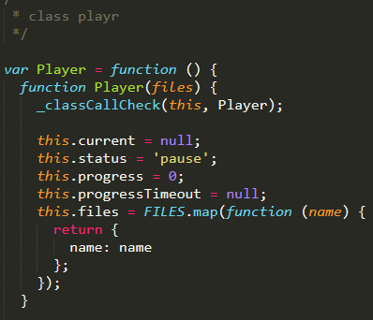

(рис. 2. класс Player)

Далее цепляемся на событие DOMContentLoaded инициализируем наш плеер и вешаем обработчики на элементы управления. Рисунок 3.

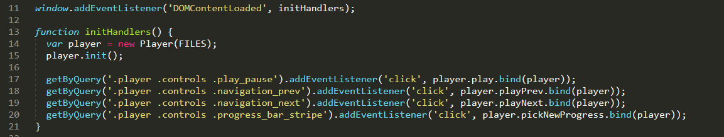

(рис. 3. событие DOMContentLoaded)

Функция getByQuery() сокращенный вариант document.querySelector():

она в коде: Рисунок 4.

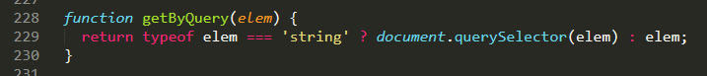

(рис. 4. Функция getByQuery())

Помимо этого было использовано еще несколько кастомных функций.

Логика работы плеера очень простая. Мы читаем массив файлов и записываем его в this. Кликнув по дорожке, в плейлисте вызывается метод play. Ему мы передаем индекс файла в массиве. Он подгружает дорожку, используя метод loadFile.

Затем метод запускает ее проигрывание.

2.1. Функциональные возможности сайта.

Функциональные возможности сайта очень просты. Так как это учебный проект, конструкция и функции сайта очень простые.

1. Первое что видит пользователь зайдя на сайт, это главная страница.

Главная страница состоит из шапки с логотипом при нажатии возвращает на главную страницу и меню, которое пока что выполняет те же функции. На рисунке 5 главная страница сайта.

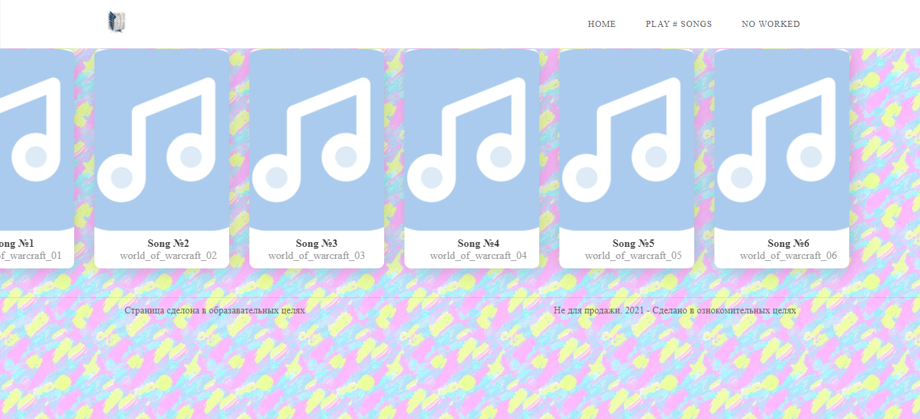

(рис. 5. Главная страница)

Далее при нажатии на одну из предложенных музыкальных файлов или на кнопку в меню в верхней части страницы с надписью PLAY # SONGS, пользователь переходит на страницу для прослушивания. На рисунке 6.

(рис. 6. Страница с аудиоплеером)

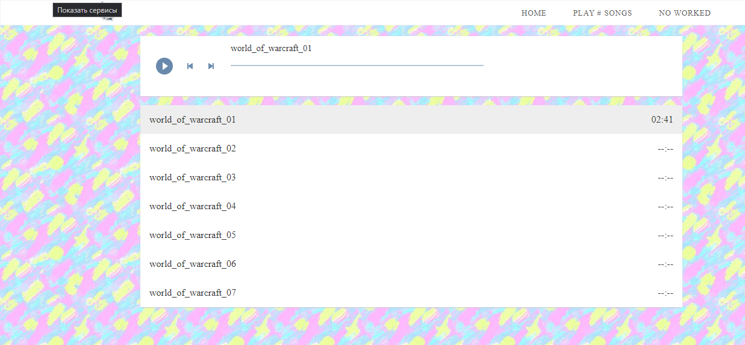

На этой странице можно прослушать аудиофайлы, переключить на другой материал по выбору в плей-листе, аудиоплеер способен остановить и возобновить проигрывание аудио файла, нажав на выбранную область на аудио дорожке можно перемотать на выбранное время от общего лимита, при нажатии на логотип или кнопку HOME в меню страницы на верней части можно вернутся на главную страницу сайта. Вот и весь функционал сайта.

**ЗАКЛЮЧЕНИЕ**

В заключении хочу отметить простоту и сырость этого проекта, в связи с недостатком нужных знаний и информации по данной области.

Сайт это даже не сайт а страницы гипертекстовых файлов, получился сырым и простым.

Функционал маленький, даже от части некоторые функции и вовсе не работают.

Но это пока все что позволяют мне мои навыки, прошу принять данную работу.

Впредь постараюсь расширить свои знания и отточить навыки.

Заранее скажу спасибо за оценку моей курсовой работы.

СПИСОК ИСПОЛЬЗОВАННЫХ ИСТОЧНИКОВ.

1.<https://prognote.ru/web-dev/front-end/html-and-javascript-audio-player>

2.Материалы из курсовой работы по Web-ориентации (переделанно)

3. <https://qna.habr.com/q/26833>